凤庆县2023年助学贷款首贷操作流程

1、注册账号
在浏览器中输入网址：https://sls.cdb.com.cn（可使用谷歌浏览器、360、QQ极速浏览器或IE11以上浏览器)按回车键进入网页，如下图所示，选生源地助学贷款，再点立即注册。
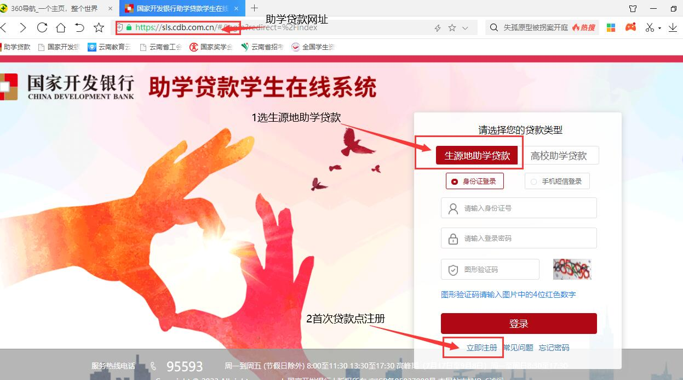
2、点击下一步
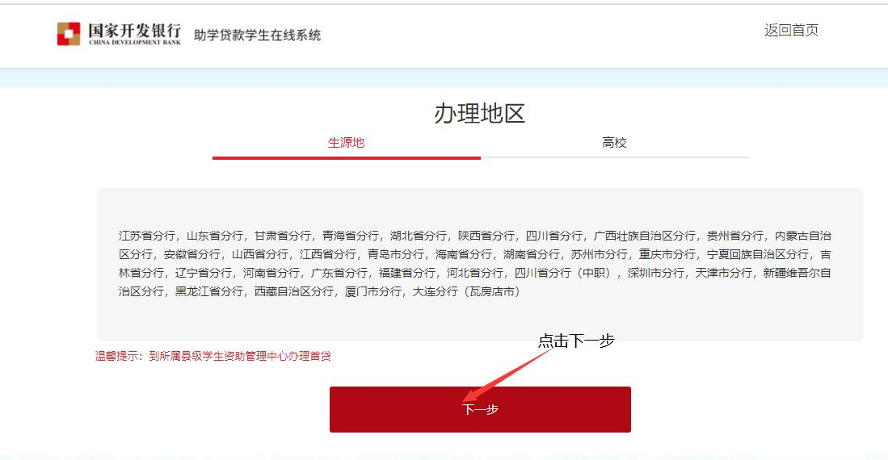
3、认真阅读注册用户协议条款后点击同意
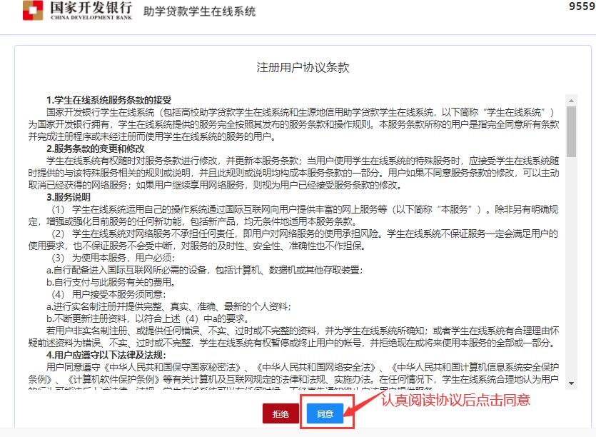
4、根据提示开始账号注册
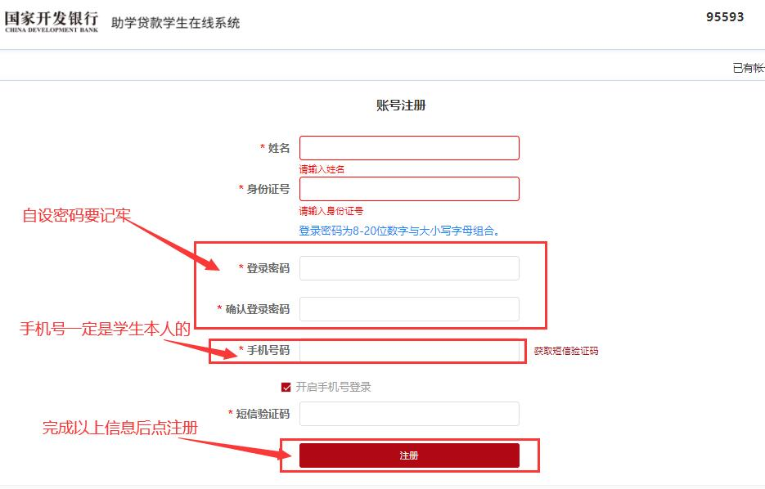

5、用借款学生的身份证号及注册时学生自己设置的密码登录系统（可以选择手机短信登录）
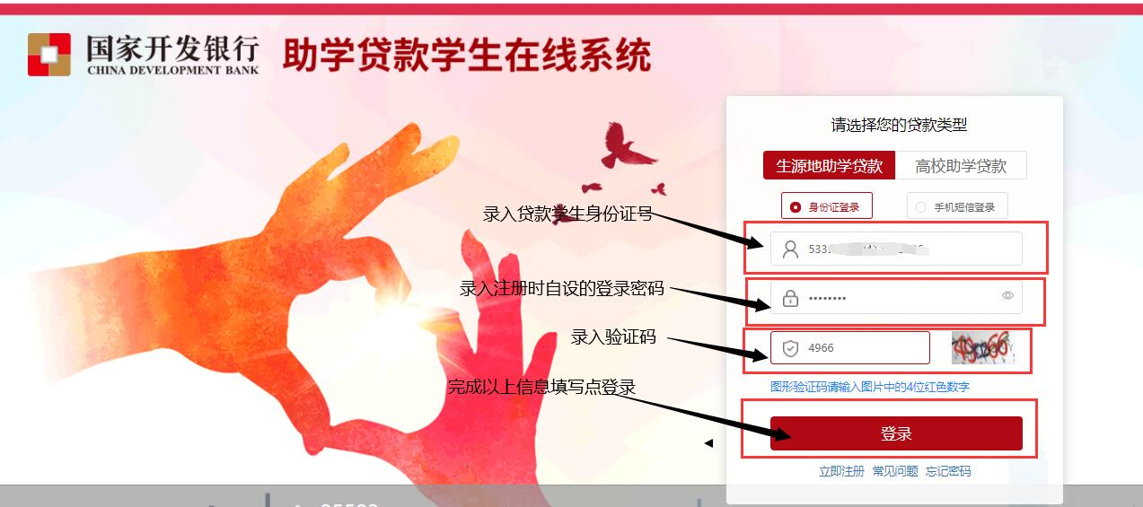
6、完成资助中心及借款学生就学信息填写
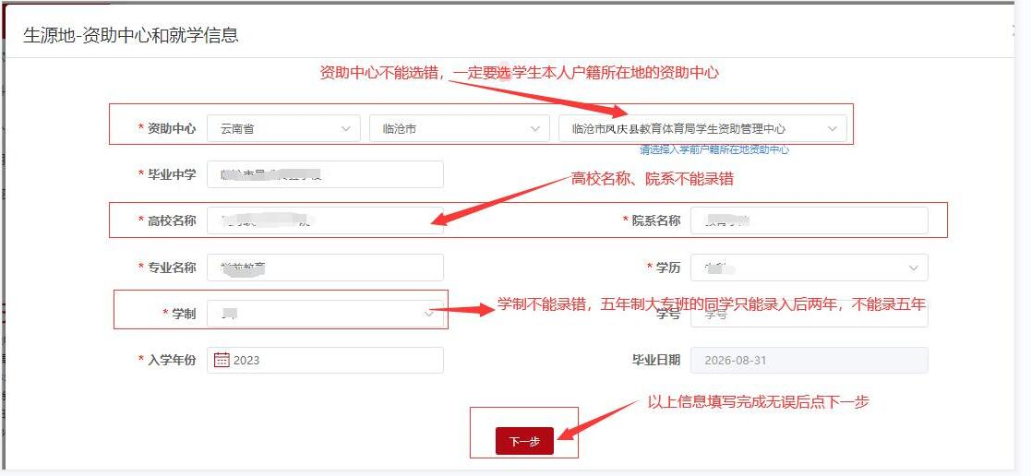

7、完善学生资料
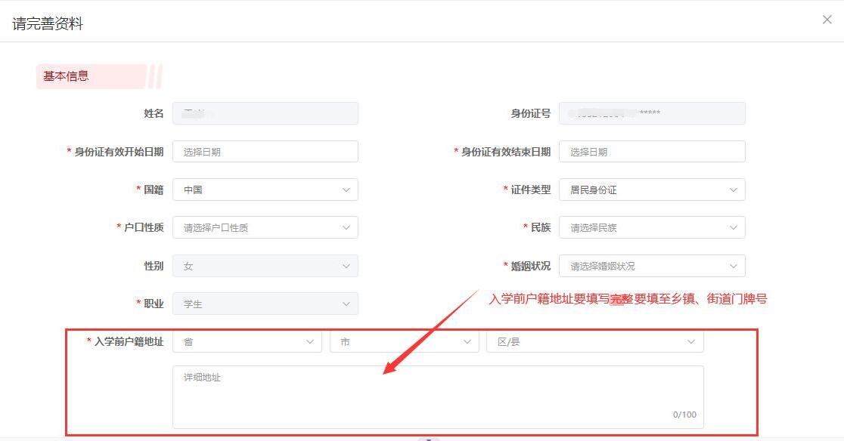
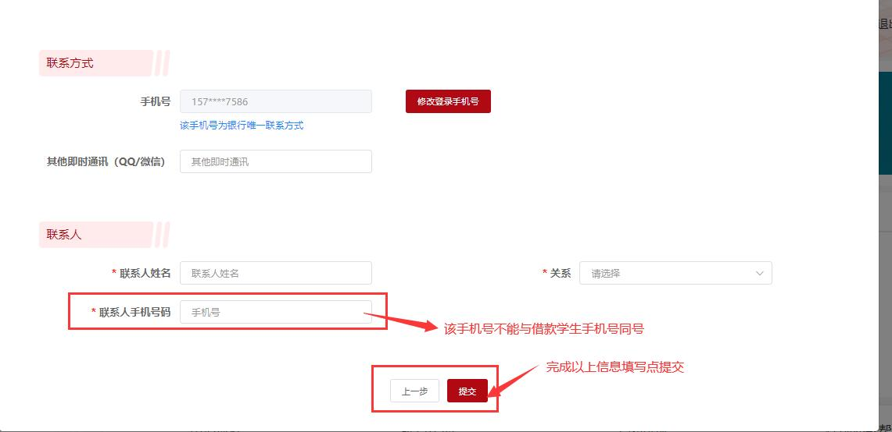
8、点击贷款申请
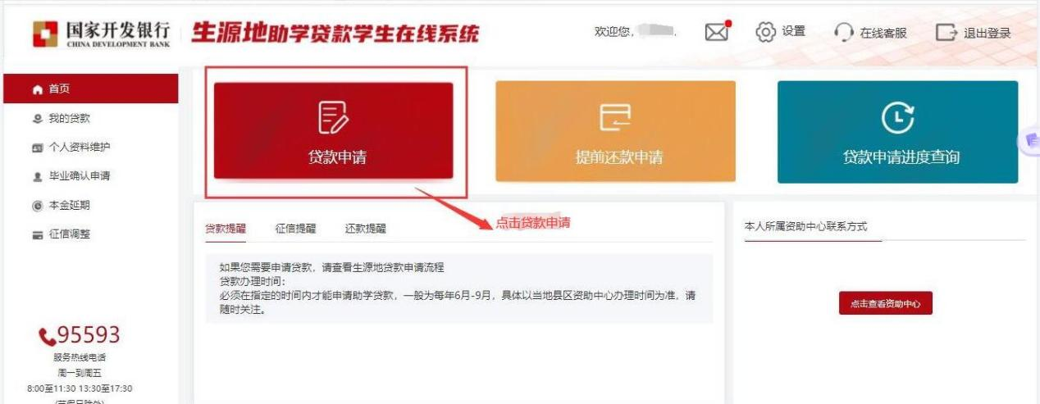

9、认真阅读约定与承诺并点击同意
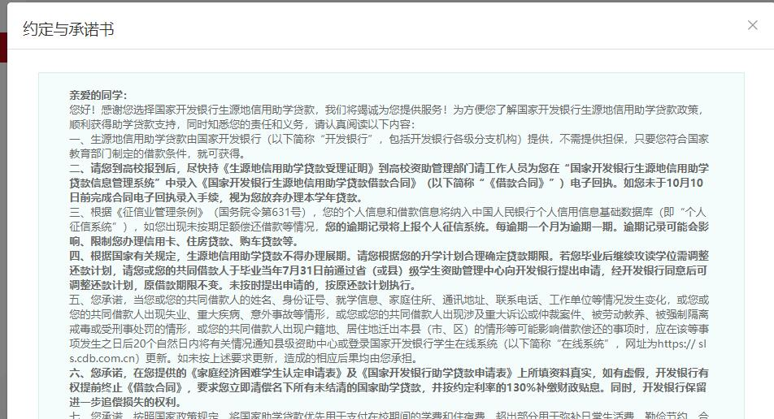
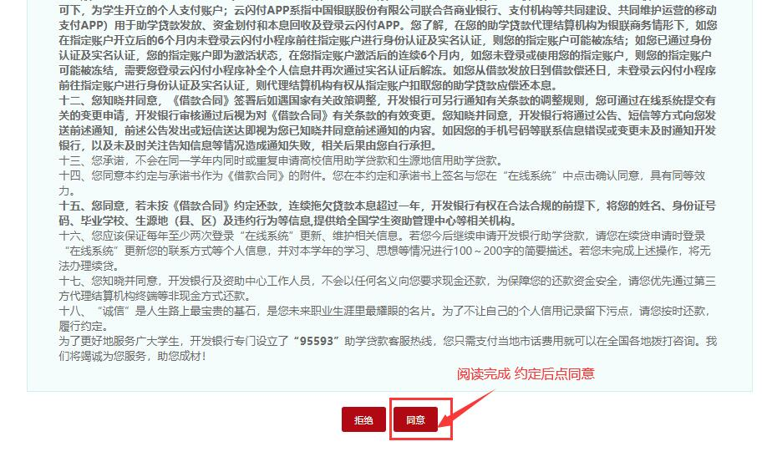
10、根据提示录入贷款信息，注意个人账户信息不用填，系统会自动生成
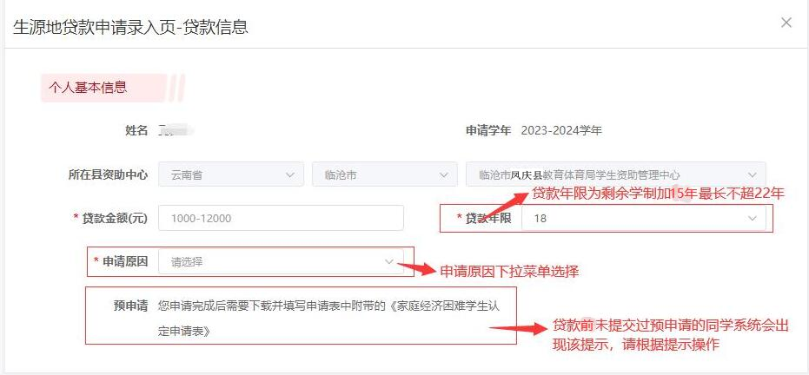
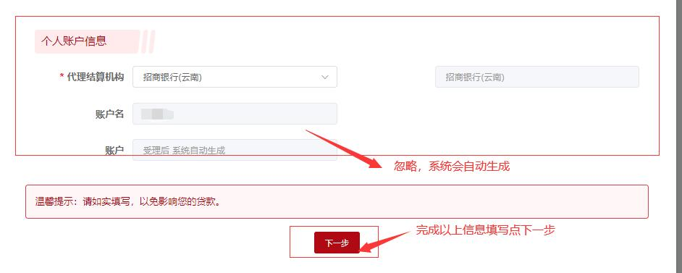
11、录入共同借款人信息，注意共同借款人身份证不用上传
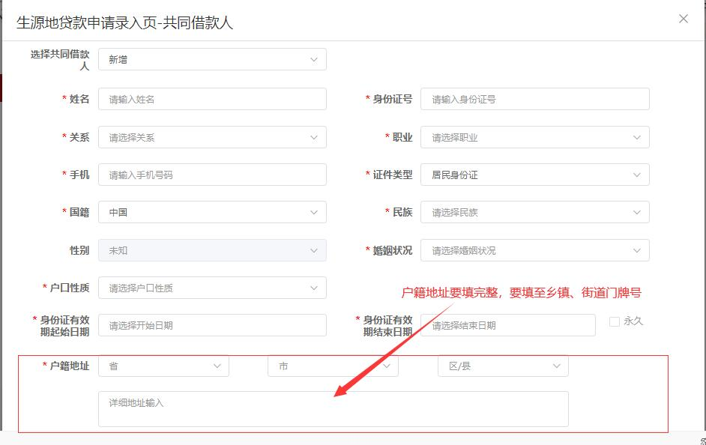
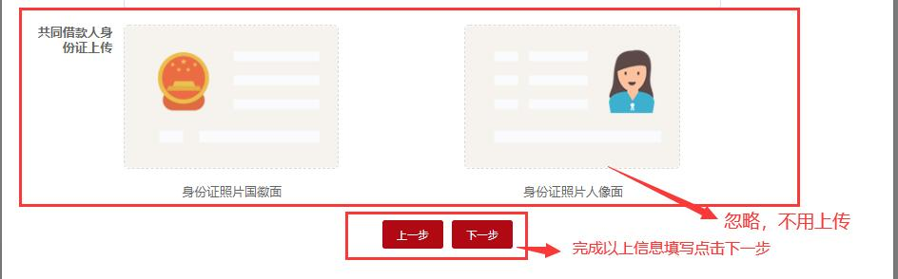

12、认真核对借款学生及共同借款人信息
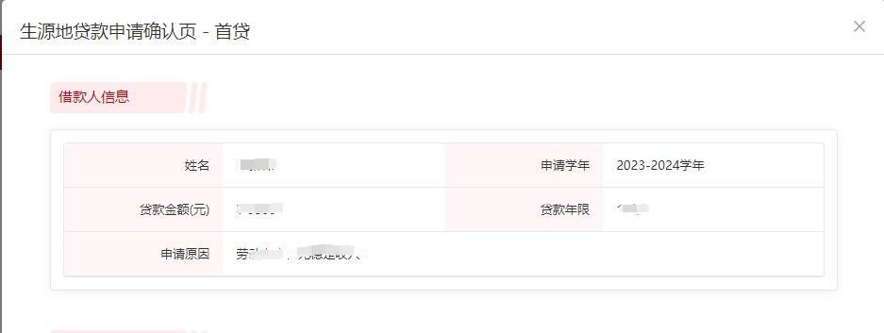
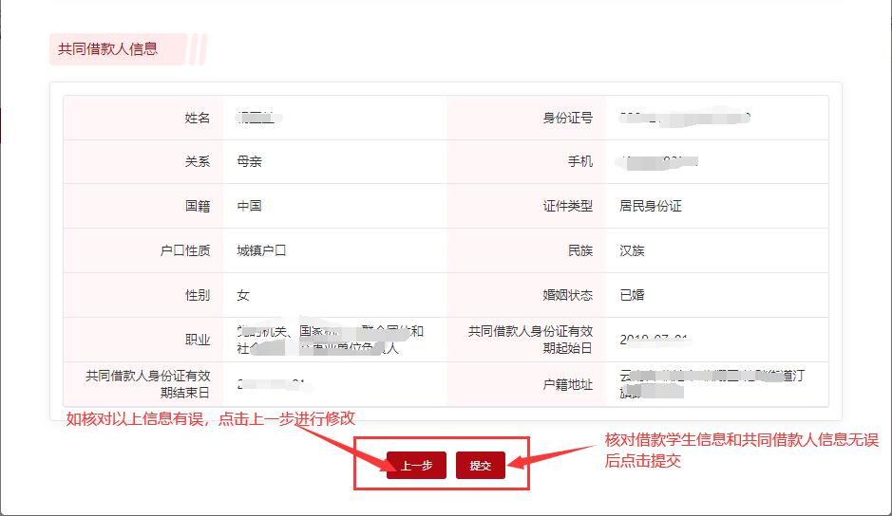
13、通过借款学生本人手机短信验证码认定
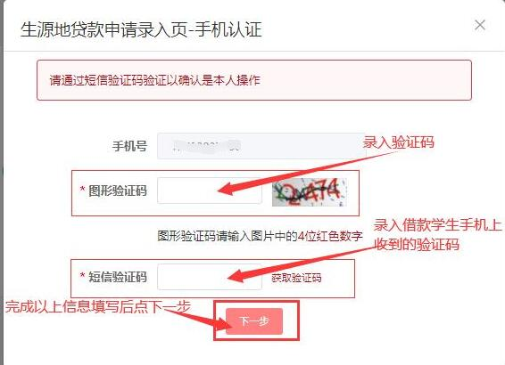
14、贷款申请材料提交完成，并按系统提示准备所需贷款申请资料
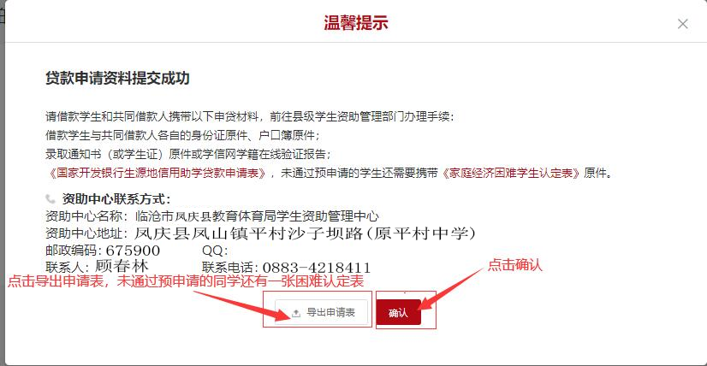
15、导出申请表并携带贷款所需材料到借款学生户籍所在地资助中心办理贷款审核、签订合同等相关手续
